Памятки безопасности школьника
Если возник пожар
В первую очередь позвоните в службу спасения по телефону «01». Сообщите, что горит и точный адрес.
Если рядом есть взрослые, необходимо позвать их на помощь.
Ни в коем случае не прячьтесь во время пожара в укромные места (под кровать, в шкаф, в кладовку и т.д.), пожарным будет трудно вас найти.
Если комната заполняется едким дымом, закройте нос и рот мокрой тканью, пригнитесь к полу и срочно покиньте помещение.
Твёрдо знайте, что из дома есть два спасительных выхода: если нельзя выйти через дверь, зовите на помощь из окна или с балкона.
Если пожар произошёл в твоей квартире и есть возможность её покинуть - убегай на улицу, не забудь плотно закрыть за собой дверь и сразу же сообщи о пожаре первым встречным прохожим, чтобы они вызвали пожарных
Пожар может произойти в подъезде или в другой квартире. Если в подъезде огонь или дым, не выходите из квартиры. Откройте окно или балкон и зовите на помощь.
Если на вас загорелась одежда, падайте и катитесь, чтобы сбить пламя.
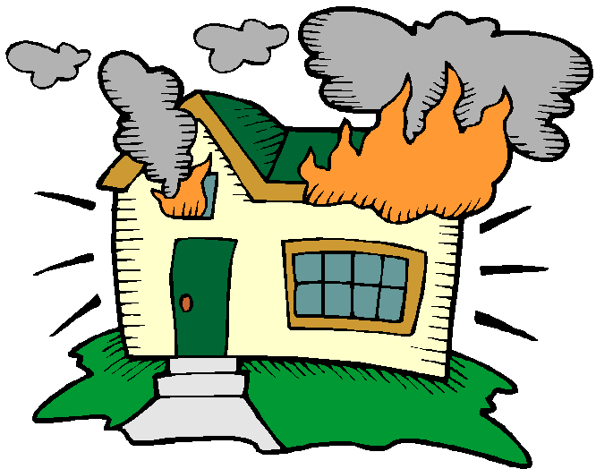
Памятка для учащихся ПО ПОЖАРНОЙ БЕЗОПАСНОСТИ
Пожар может возникнуть в любом месте и в любое время. Поэтому к нему надо быть подготовленным. Запомните простейшие правила, которые помогут спастись от огня и дыма.
Главное, что нужно запомнить - спички и зажигалки служат для хозяйственных дел, но никак не для игры. Даже маленькая искра может привести к большой беде.
1. Если пожар случится в твоей квартире – немедленно убегай подальше: на улицу или к соседям.
Помни, если нет возможности выйти через дверь, зови на помощь, находясь на балконе или возле открытого окна.
2. Ни в коем случае не прячься от пожара под кроватью или в шкафу - пожарным будет трудно тебя найти.
3. Тушить огонь - дело взрослых, но вызывать пожарных ты можешь сам.
4. Если на тебе вспыхнула одежда – остановись, падай на землю и катайся, пока не собьешь пламя.
Телефон пожарной охраны запомнить очень легко - «101». Назови свое имя и адрес. Если не дозвонился сам, попроси об этом старших
ДОРОГИЕ РЕБЯТА!
Ежегодно происходят пожары, причиной которых становится неосторожное обращение с огнем детей.
Одной из причин пожаров, происшедших по вине детей – это незнание элементарных правил поведения, отсутствие навыков обращения с огнем, огнеопасными предметами и материалами, которые могут явиться источником загорания.
Ребята! Чтобы избежать - пожара, необходимо хорошо знать и строго соблюдать правила пожарной безопасности. ПОМНИТЕ, что брошенная ради баловства спичка может привести к тяжелым ожогам и травмами;
не устраивайте игр с огнем вблизи строений, в сараях, на чердаках, в подвалах;
не играйте со спичками, следите, чтобы со спичками не шалили ваши товарищи, маленькие дети;
не нагревайте незнакомые предметы, упаковки из-под порошков и красок, аэрозольные упаковки;
не растапливайте печи, не включайте газовые плитки;
не играйте с электронагревательными приборами – от них, включенных в сеть и оставленных без присмотра, может произойти пожар;
не применяйте свечи и лопушки,
не устраивайте фейерверки и другие световые пожароопасные эффекты.
Если пожар все-таки произошел, вы должны знать, что необходимо сделать в первую очередь:
- немедленной вызывайте пожарных по телефону «101», не забудьте назвать свою фамилию и точный адрес пожара, позовите на помощь взрослых;
- срочно покиньте задымленное помещение;
- если помещение, в котором вы находитесь сильно задымлено, то намочите платок или полотенце водой и дышите через него, пригнитесь к полу, и двигайтесь по направлению к выходу вдоль стены;
- самое главное: как бы вы ни были напуганы, никогда не прячьтесь в укромные места.
Ребята, соблюдая правила пожарной безопасности, вы никогда не попадёте в беду

